邑南町消防団協力事業所表示制度実施要綱

（目的）
第１条 この告示は、邑南町消防団に積極的に協力している事業所又はその他の団体に対して、消防団協力事業所表示証を交付するために必要な事項について定め、もって地域の消防防災力の充実強化等の一層の推進を図ることを目的とする。
（用語の定義）
第２条 この告示において、次の各号に掲げる用語の定義は、当該各号に定めるところによる。
(１) 事業所等 事業所又はその他の団体をいう。
(２) 消防団協力事業所 町長が消防団活動に協力している事業所等として認め、消防団協力事業所表示証を交付した事業所等（以下「協力事業所」という。）をいう。
(３) 消防団協力事業所表示証 協力事業所に対して、消防団活動に協力する証として交付した表示証（以下「表示証」という。）をいう。
(４) 消防団長等 消防団長のほか、自治会長等の消防団活動を支援する者をいう。
(表示証の交付申請及び推薦)
第３条 協力事業所としての認定及び表示証の交付を受けようとする事業所等は、邑南町消防団協力事業所表示申請書（様式第１号）により、町長に申請を行うものとする。
２ 消防団長等は、表示証を交付する事業所等について、邑南町消防団協力事業所表示推薦書（様式第２号）により、町長に推薦することができる。
(認定基準)
第４条 町長は、前条に規定する申請について、次の各号に掲げる基準のいずれかに適合していると認めるときは、協力事業所の認定を行うものとする。
(１) 従業員が消防団員として、相当数入団している事業所等
(２) 従業員の消防団活動について積極的に配慮している事業所等
(３) 災害時等に事業所の資機材等を消防団に提供するなど協力をしている事業所等
(４) その他消防団活動に協力することにより、地域の消防防災体制の充実強化に寄与している等、町長が特に認める事業所等
(審査)
第５条 町長は、次の各号いずれかに該当する場合、前条の基準に適合するかどうかについて審査を行うものとする。
(１) 申請又は推薦があった場合
(２) 町長が消防団活動に協力している事業所等であると特に認めた場合
（表示証の交付）
第６条 町長は、審査の結果、協力事業所の認定を行ったときは、当該事業所等に表示証（様式第３号）を交付するものとする。
２ 協力事業所として認定した事業所等が他の市町村にある場合は、協議の上、他の市町村長と連名で、表示証を交付することができる。

（表示証の表示）
第７条 協力事業所は、表示証を交付した市町村名、交付された年月日等を付して、表示証を表示することができる。
２ 協力事業所として認めた事業所等が他の市町村にある場合は、前項の表示の他に、当該事業所が所在する市町村等の名称も併せて付すことができる。
３ 表示証は、次に掲げる場所等に表示するものとする。
(１) 協力事業所内の見えやすい場所
(２) パンフレット、チラシ、ポスター、看板、電磁的記録(電子的方式、磁気的方式その他人の知覚によっては認識することができない方式で作られた記録をいう。)により行う映像その他の広告
４ 表示できる表示証の様式については、前条に掲げる様式第３号のほか、様式第３号の寸法を同率に拡大又は縮小したものとする。
（表示証交付整理簿の備付け）
第８条 町長は、表示証の交付に際して、邑南町消防団協力事業所表示証交付整理簿（様式第４号）を備付け、表示証の交付に関する事業所の名称、住所、有効期間等の必要事項を記録するものとする。
（表示有効期間）
第９条 表示の有効期間は、原則として、認定の日から２年又は次条の規定による認定の取消しの日までとする。ただし、協力事業所が総務省消防庁消防団協力事業所表示証（以下「総務省消防庁表示証」という。）の交付を受けた場合は、表示の有効期間は、総務省消防庁表示証の交付を受けた日から２年間とする。
２ 表示証の表示の効力が失効した事業所等については、第７条に規定する表示を行うことができない。
３ 町長は、認定の日から２年を経過する前に協力事項の現状及び表示の継続の意思を確認した上で、認定を更新することができるものとする。
（認定の取消し）
第１０条 町長は、協力事業所が次の各号のいずれかに該当すると認めたときは、当該認定を取り消すことができる。
(１) 事業を廃止又は休止したとき。
(２) 第４条に規定する基準を満たさないこととなったとき。
(３) 偽りその他不正な手段により表示証の認定を受けたとき。
(４) その他協力事業所としての表示が適当でないと認めたとき。
２ 町長は、前項の規定による取消しを行ったときは、当該事業所に対し、認定を取り消した旨及びその理由を文書で通知するものとする。
３ 協力事業所の認定を取り消された事業所は、速やかに、表示証を町長へ返還しなければならない。
（協力事業所の公表）
第１１条 町長は、協力事業所の名称、邑南町消防団への協力内容、その他の事項について、広報紙等により公表するものとする。
（所掌）
第１２条 この告示に関する事務は、危機管理課において所掌する。
（その他）
第１３条 この告示に定めるもののほか、この告示の実施について必要な事項は別に定める。
附 則
この告示は、平成２６年９月１日から施行する。

様式第1号(第3条第1項関係)

邑南町消防団協力事業所表示申請書

年 月 日
邑南町長 様

事業所等所在地
事業所等名称
代表者 ㊞
担当者
電話番号

邑南町消防団協力事業所表示制度実施要綱第３条第１項の規定により、下記のとおり申請します。

記

１ 申請区分（該当する区分にレ点を記入してください。）
□新 規（はじめて消防団協力事業所の表示を受ける場合）
□追 加（既に消防団協力事業所の表示を受けており、その有効期間内に追加して他市町村の表示を受ける場合）
□再申請（消防団協力事業所の表示有効期間の満了に伴い、再度表示を希望する場合）

２ 協力内容（該当する項目に○印を付けてください。）
項目  番号 | ○印 | 取 組 内 容
１ |  | 従業員等が消防団員として、相当数入団している。
２ |  | 従業員の消防団活動への配慮に積極的に取り組んでいる。
３ |  | 災害時等に事業所等の資機材等を消防団に提供するなど協力をしている。
４ |  | その他消防団活動に協力することにより、地域の消防防災体制の充実強化に寄与している。

３ 従業員の消防団所属状況
従業員名 | 所属消防団名 | 住 所

市町村  記入欄 | 【特記事項】  表示年月日 年 月 日

様式第2号(第3条第2項関係)

邑南町消防団協力事業所表示推薦書

年 月 日
邑南町長 様

［消防団長等］住 所
役職名
代表者 ㊞

邑南町消防団協力事業所表示制度実施要綱第３条第２項の規定により、下記のとおり推薦します。

記

1 申請区分（該当する区分にレ点を記入してください。）
□新 規（はじめて消防団協力事業所の表示を受ける場合）
□追 加（既に消防団協力事業所の表示を受けており、その有効期間内に追加して他市町村の表示を受ける場合）
□再申請（消防団協力事業所の表示有効期間の満了に伴い、再度表示を希望する場合）

2 推薦する事業所等
所在地
名 称
代表者 ㊞
電話番号

3 協力内容（該当する項目に○印を付けてください。）
項目  番号 | ○印 | 取 組 内 容
1 |  | 従業員等が、消防団員として相当数入団している。
2 |  | 従業員の消防団活動への配慮に積極的に取り組んでいる。
3 |  | 災害時等に事業所等の資機材等を消防団に提供するなど協力をしている。
4 |  | その他消防団活動に協力することにより、地域の消防防災体制の充実強化に寄与している。

5 従業員の消防団所属状況
従業員の氏名 | 従業員の住所 | 所属消防団名及び分団名

市町村  記入欄 | 【特記事項】  認定年月日 年 月 日
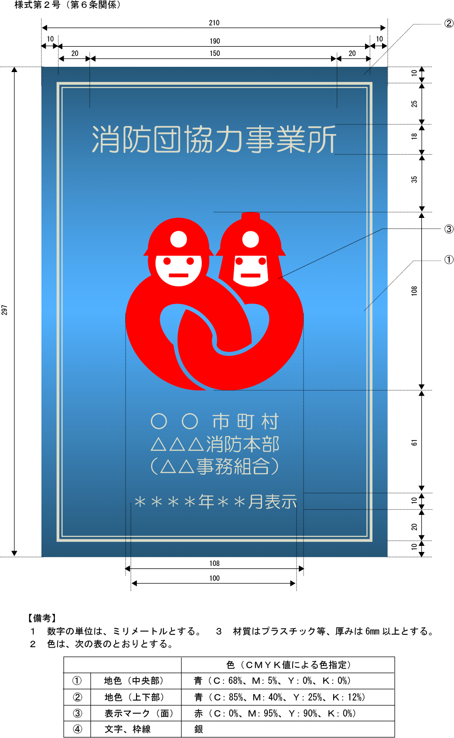
5mm
50
年 月 日認定
様式第３号（第６条関係）
邑 南 町
年 月 日認定
邑 南 町
様式第４号（第８条関係）
邑南町消防団協力事業所表示証交付整理簿
交付  番号 | 事業所等名 | 郵便番号 | 初回表示年月日 | 協力事項  (要綱第４条関係)  ※ 該当項にレ | 交 付  市町村 | 表示連名  市町村 | 備 考  ※ 該当にレ
 |  | 所在地 | 現表示有効期間
 |  | 担当・連絡先 | 更新回数
 |  |  |  | □１ □２  □３ □４ |  |  | □申請  □推薦
 |  |  |  | □１ □２  □３ □４ |  |  | □申請  □推薦
 |  |  |  | □１ □２  □３ □４ |  |  | □申請  □推薦
 |  |  |  | □１ □２  □３ □４ |  |  | □申請  □推薦
 |  |  |  | □１ □２  □３ □４ |  |  | □申請  □推薦

